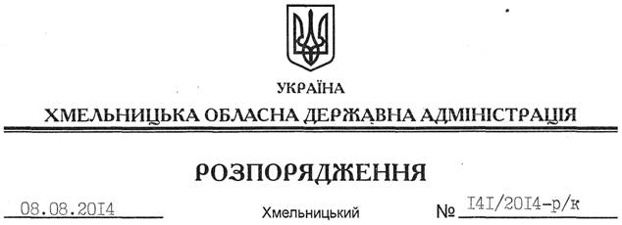

Про призначення О.Фасолі

Відповідно до статті 6 Закону України “Про місцеві державні адміністрації”, статей 15, 26 Закону України “Про державну службу” , постанови Кабінету Міністрів України від 29 липня 1999 року № 1374 “Про затвердження Порядку призначення на посади та звільнення з посад керівників управлінь, відділів, інших структурних підрозділів місцевих державних адміністрацій”:
1. Призначити Фасолю Олега Івановича на посаду директора Департаменту освіти і науки Хмельницької обласної державної адміністрації з посадовим окладом згідно зі штатним розписом.
Підстава: заява О.Фасолі від 07 липня 2014 року, лист-погодження Міністерства освіти і науки України від 07.08.2014 № 1/11-12683
2. Присвоїти О.Фасолі восьмий ранг державного службовця.

Голова адміністрації Л.Прус

